San Salvador, 12 de Enero del 2015.
PROTOCOLO DE APLICACIONES DEL PRODUCTO NANO GRO™

Cultivo: Frijol Rojo. Variedad: Importado desde Nicaragua.
Frijol Negro. Variedad: Importado Nicaragua.
Ubicación: Pruebas realizadas en El Salvador.
Aplicaciones del producto: La aplicación se realizó en semillas para observar la germinación (32 semillas en cada caso) de frijol rojo y negro importado desde Nicaragua. Se realizó la inmersión del producto por espacio de 30 segundos a razón de 1 capsula/ litro de agua pura. Las plántulas se pusieron a germinar en papel de filtro.

Dosis aplicada:

La dosis de aplicación se realizó por inmersión de la semilla antes de la siembra por un tiempo de 30 segundos, después de lo cual se colocaron las semillas en un lugar seco y al aire por espacio de 1 hora. Posteriormente se colocaron en las bandejas de germinación humedecidas con agua.

Observaciones: Independientemente a que él % de germinación estaba en buenas condiciones, se comprobó que a las semillas que se les aplicó el Nano Gro la germinación aumento hasta el 100 %, mientras que donde no se aplicó el producto llegó a un 96 %, pero lo más interesante ocurrido es el aumento en el poder de germinación demostrado, llegando incluso a adelantarse en casi dos días la germinación total donde se había aplicado el producto.

Resultados:
- Disminución de los días de germinación de las semillas tratadas con relación al testigo.
- Mayor tamaño y grosor de las raíces lo que se traduce en mayor potencia de germinación.
- Elevado porcentaje de germinación al aplicar el producto.

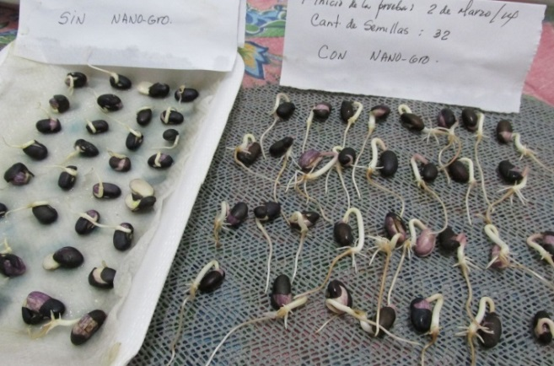
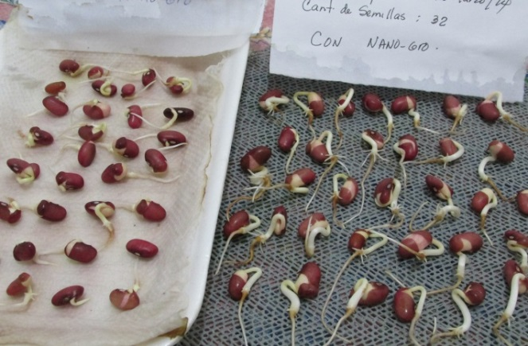
Foto 1 y 2: Obsérvese como se desarrollan las raíces y aumentaron el poder de germinación en las semillas
tratadas con Nano Gro.

Consideraciones y recomendaciones generales.

Consideraciones. La aplicación del producto en semillas aumenta el % y la potencia de germinación, disminuyendo el tiempo de germinación.

Recomendaciones:

- En el caso de los granos se deben remojar por espacio de 3-5 minutos y después secar a la sombra, esta recomendación es para todos los granos. La dosis a aplicar será de 1 caps. /litro de agua.
- Para la siembra se recomienda remojar solo 25 libras de granos por litro de agua limpia. No utilizar más de una pastilla por litro de agua. En el caso de que se siembre la manzana de terreno se diluirán 5 capsulas en 5 litros de agua para tratar 100 libras de semillas.

MICA SA de CV
Ing. María E. Benítez Alzola.

